КОМИТЕТ  РЕСПУБЛИКИ ТАТАРСТАН  ПО ОХРАНЕ ОБЪЕКТОВ КУЛЬТУРНОГО НАСЛЕДИЯ |  | ТАТАРСТАН РЕСПУБЛИКАСЫНЫӉ МӘДӘНИ МИРАС ОБЪЕКТЛАРЫН САКЛАУ КОМИТЕТЫ

ПРИКАЗ БОЕРЫК
№
г. Казань

Об утверждении границ территории объекта культурного наследия регионального значения «Дом жилой Баутина с оградой»,
конец XIX − начало XX вв., расположенного по адресу: Республика Татарстан, Елабужский муниципальный район, г. Елабуга, ул. Спасская, д. 5

В соответствии с Федеральным законом от 25 июня 2002 года № 73-ФЗ
«Об объектах культурного наследия (памятниках истории и культуры) народов Российской Федерации», Законом Республики Татарстан от 1 апреля 2005 года № 60-ЗРТ «Об объектах культурного наследия в Республике Татарстан», в целях сохранения и государственной охраны объектов культурного наследия регионального значения и их территорий, как объектов градостроительной деятельности особого регулирования, п р и к а з ы в а ю:
- Утвердить границы территории объекта культурного наследия регионального значения «Дом жилой Баутина с оградой», конец XIX −
начало XX вв., расположенного по адресу: Республика Татарстан, Елабужский муниципальный район, г. Елабуга, ул. Спасская, д. 5, согласно приложению
к настоящему приказу.
2. Отделу учета объектов культурного наследия и градостроительной деятельности обеспечить внесение сведений о границах территории объекта культурного наследия регионального значения «Дом жилой Баутина с оградой», конец XIX − начало XX вв., расположенного по адресу: Республика Татарстан, Елабужский муниципальный район, г. Елабуга, ул. Спасская, д. 5, в единый государственный реестр объектов культурного наследия (памятников истории
и культуры) народов Российской Федерации и в Единый государственный реестр недвижимости.
3. Контроль за исполнением настоящего приказа оставляю за собой.

Председатель И.Н. Гущин

Приложение к приказу
Комитета Республики Татарстан по охране объектов культурного наследия
от ___________ 2023 № ______

Границы территории
объекта культурного наследия регионального значения
«Дом жилой Баутина с оградой», конец XIX − начало XX вв., расположенного
по адресу: Республика Татарстан, Елабужский муниципальный район,
г. Елабуга, ул. Спасская, д. 5

Карта (схема)
границ территории объекта культурного наследия регионального значения
«Дом жилой Баутина с оградой», конец XIX − начало XX вв., расположенного
по адресу: Республика Татарстан, Елабужский муниципальный район,
г. Елабуга, ул. Спасская, д. 5

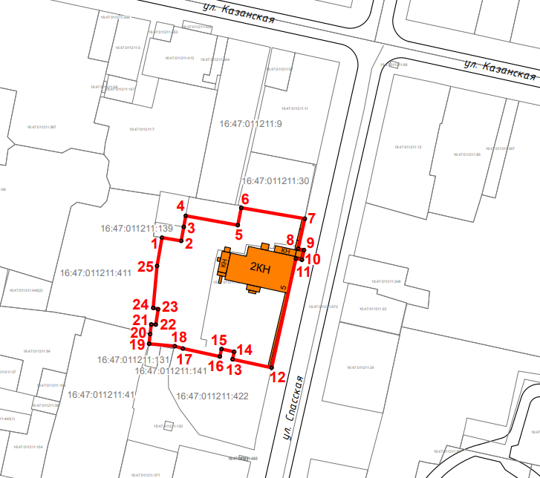
Масштаб 1:1000

Используемые условные знаки и обозначения:
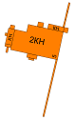 | - объект культурного наследия «Дом жилой Баутина  с оградой», конец XIX в. − начало XX в.
 | - граница территории объекта культурного наследия
1 – 25 | - номер характерной точки границы территории объекта культурного наследия
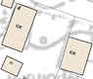 | - окружающая застройка
16:47:011211:411 | - кадастровый номер земельного участка
Картографическое описание
границ территории объекта культурного наследия регионального значения
«Дом жилой Баутина с оградой», конец XIX − начало XX вв., расположенного
по адресу: Республика Татарстан, Елабужский муниципальный район,
г. Елабуга, ул. Спасская, д. 5

Границы территории объекта культурного наследия регионального значения
«Дом жилой Баутина с оградой», конец XIX − начало XX вв., расположенного
по адресу: Республика Татарстан, Елабужский муниципальный район, г. Елабуга,
ул. Спасская, д. 5, проходят:

Прохождение границ |  | Описание прохождения границ
от точки | до точки | Описание прохождения границ
1 | 2 | от точки 1, расположенной на внутриквартальной территории, в юго-восточном направлении  на расстояние 7,39 метра до точки 2, расположенной  на юго-восточной границе земельного участка с кадастровым номером 16:47:011211:139
2 | 4 | от точки 2 в северо-восточном направлении  на расстояние 9,32 метра до точки 4, расположенной  на внутриквартальной территории
4 | 5 | от точки 4 в юго-восточном направлении  на расстояние 20,06 метра до точки 5, расположенной на внутриквартальной территории
5 | 6 | от точки 5 в северо-восточном направлении  на расстояние 6,72 метра до точки 6, расположенной  на юго-западной границе земельного участка с кадастровым номером 16:47:011211:30
6 | 7 | от точки 6 в северо-восточном направлении  на расстояние 24,48 метра до точки 7, расположенной на красной линии ул. Спасской
7 | 12 | от точки 7 в юго-западном направлении на расстояние 57,97 метра до точки 12, расположенной на северо-восточной границе земельного участка с кадастровым номером 16:47:011211:422
12 | 19 | от точки 12 в северо-западном направлении  на расстояние 47,48 метра до точки 19, расположенной на северо-восточной границе земельного участка  с кадастровым номером 16:47:011211:131
19 | 1 | от точки 19 в северо-западном направлении  на расстояние 39,60 метра до точки 1

Таблица характерных (поворотных) точек
границ территории объекта культурного наследия регионального значения
«Дом жилой Баутина с оградой», конец XIX − начало XX вв., расположенного
по адресу: Республика Татарстан, Елабужский муниципальный район,
г. Елабуга, ул. Спасская, д. 5

№ | Координаты характерных (поворотных) точек  в местной системе координат (МСК-16)
№ | X | Y
1 | 471998.20 | 2301572.12
2 | 471996.97 | 2301579.41
3 | 472002.28 | 2301580.37
4 | 472006.50 | 2301581.13
5 | 472002.94 | 2301600.87
6 | 472009.52 | 2301602.19
7 | 472005.40 | 2301626.32
8 | 471993.97 | 2301623.77
9 | 471993.48 | 2301626.02
10 | 471989.79 | 2301625.22
11 | 471990.28 | 2301622.95
12 | 471948.82 | 2301613.72
13 | 471952.01 | 2301598.87
14 | 471954.84 | 2301599.52
15 | 471955.92 | 2301594.70
16 | 471953.06 | 2301594.06
17 | 471956.11 | 2301580.02
18 | 471957.01 | 2301576.93
19 | 471957.89 | 2301567.21
20 | 471961.58 | 2301567.61
21 | 471965.26 | 2301568.02
22 | 471965.19 | 2301569.75
23 | 471971.04 | 2301570.66
24 | 471971.53 | 2301568.77
25 | 471987.44 | 2301570.23
1 | 471998.20 | 2301572.12

